УНИВЕРСАЛЬНОЕ ШАССИ АВТОМОБИЛЯ HYUNDAI HD120 EXTRA LONG EURO-2
Габаритные размеры:
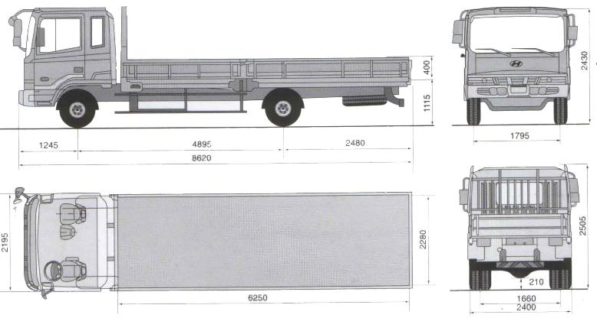
Технические характеристики модели HYUNDAI HD 120 EXTRA LONG EURO-2:

Кабина:
Длина - STANDART
Ширина - WIDE
3 посадочных места, с ремнями безопасности

Размеры:
Длина - 8 620 мм
Ширина - 2 400 мм
Высота - 2 505 мм
Колесная формула - 4х2 с задним ведущим мостом
Колесная база - 4 895 мм
Колея передних колес - 1 795 мм
Колея задних колес - 1 660 мм
Клиренс - 210 мм
Свес спереди - 1 245 мм

Свес сзади - 2 480 мм
Снаряженная масса шасси - 4 900 кг
Максимальная разрешенная масса для шасси - 12 400 кг
Максимальная разрешенная масса для автомобиля по ОТТС - 12 400 кг
Минимальный радиус разворота - 8,2 м
Максимальный угол подъема (tanØ) - 0,392
Объем топливного бака - 200 л
Размер устанавливаемого кузова - стандартный: 6 300 х 2 300 х 2 200 мм, увеличенный: 6 500 х 2 500 х 2 500 мм

Двигатель:
Тип - дизельный с турбонагнетателем и интеркулером
Модель - D6DA 19 EURO-2
6-х цилиндровый, рядный, с верхним расположением клапанов, 2 клапана на цилиндр
Непосредственный впрыск
Объем - 6,606 л
Мощность максимальная - 196 л. с.
Максимальный крутящий момент - 65 кг*м

Трансмиссия:
Механическая, 6 передач в перед 1 назад
Сцепление - гидравлическое управление с пневмоусилителем, витые пружины, одиночное сухое, с демпфером

Тормоза:
Основная тормозная система - гидропневматическая, барабанного типа на всех колесах, двух контурная
Стояночная тормозная система - барабанного типа на карданном валу

Электрооборудование:
24-х вольтовое, с минусом по кузову автомобиля

Подвеска:
Передняя - полуэлептические рессоры с гидравлическими амортизаторами двойного действия телескопического типа
Задняя - полуэлептические рессоры

Шины:
Передние - 8,25 Х 16 - 16PR
Задние - 8,25 Х 16 - 16PR

Комплектация шасси:
Водительское сиденье с регулировкой
Тахометр
Противотуманные фары
Магнитола
Цифровые часы
Запасное колесо
Гидроусилитель руля
Регулируемая рулевая колонка
Моторный тормоз
Аккумуляторная батарея 90 Ач
Подогрев впускного коллектора
Ящик для инструментов
Складывающее центральное сидение
Покрытие пола
Буксировочный крюк
Отопитель салона
Спальное место
Шасси соответствует требованиям стандартов РФ и имеет одобрение ОТТС

Возможные варианты поставки шасси HYUNDAI HD-120:

ШАССИ HYUNDAI HD120 SHORT EURO-3
ШАССИ HYUNDAI HD120 LONG EURO-3

Вариант поставки автомобилей на шасси HYUNDAI HD120 EXTRA LONG:

- изотермический фургон из сендвич-панелей (окрашенный оцинкованный лист - пенополиуретан - оцинкованный лист), с толщиной утеплителя 80 мм, под температурный режим от +5 до -20 градусов Цельсия, наружний размер фургона 6,2 х 2,55 х 2,7 метра, внутренний 5,95 х 2,12 х 2,45 метра, машина оснащена динамической рекламой (ширина фургона без рекламы - 2 280 мм) и задним гидробортом MBB, грузоподъемностью 1500 кг, размер гидроборта 2,55 х 2,78 м.

- возможна установка за дополнительную оплату любого изотермического кузова или промтоварного фургона.

- возможно переоборудование автомобиля под другие кузова через разрешительный отдел ГиБДД.

Шасси меньшей грузоподъемности:
ШАССИ HYUNDAI HD65, HD78 EURO-3

Шасси большей грузоподъемности:
ШАССИ HYUNDAI HD170, HD250, HD260, HD370 EURO-3

Производитель оставляет за собой право вносить изменения в конструкцию, комплектацию, оборудование автомобиля, без предварительного уведомления.

ПО ВОПРОСУ ПРИОБРЕТЕНИЯ (ПОКУПКИ) ГОТОВЫХ АВТОМОБИЛЕЙ, ШАССИ, СПЕЦТЕХНИКИ, АВТОБУСОВ, КОНСУЛЬТАЦИЙ ПО ЭКСПЛУАТАЦИИ, СЕРВИСУ, ПОДБОРУ, СРАВНИТЕЛЬНОМУ АНАЛИЗУ И ПРОЧИМ ВОПРОСАМ И ДЛЯ ПОЛУЧЕНИЯ ЛЮБОЙ ДРУГОЙ ИНФОРМАЦИИ ПРОСЬБА ОБРАЩАТЬСЯ:

ТИЩЕНКО ВАСИЛИЙ

+7-916-112-56-00

vt@vastauto.ru

САЙТ: http://www.vastauto.ru

